LUMIO

LUMIO

LUMIO

LUMIO

LUMIO

LUMIO

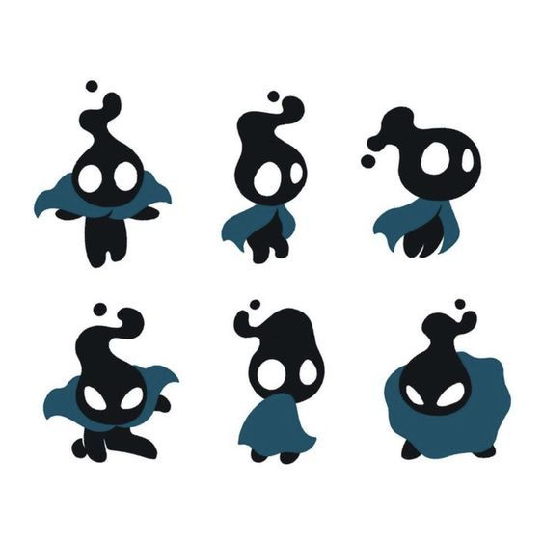 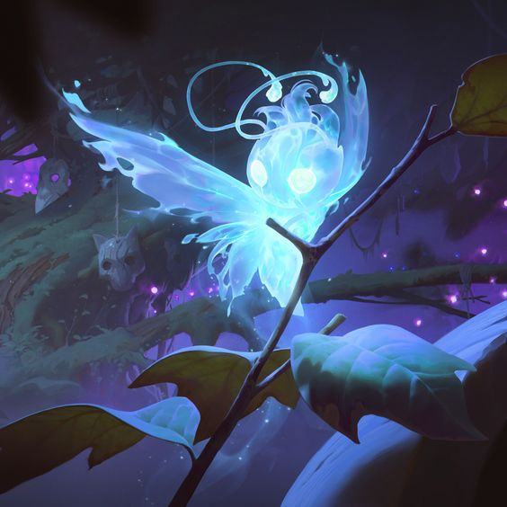

**TRAMA**:

"Lumio, uno spiritello vagabondo, è nato dal cuore di un delicato fiore bianco che sboccia solamente di notte, sotto la luce blu della luna piena: l'Ipomea notturna. La sua figura si manifesta come un fantasmino luminescente, avvolto da un alone bianco-azzurro e dotato di occhi penetranti dal colore ancora da decidere, neri o bianchi. Indossa un unico mantello di stoffa nera, conferendo al suo aspetto un senso di mistero e di eleganza. Il suo carattere è calmo e pacato, riflettendo la quiete della notte, ed è un essere silenzioso e introverso. Lumio ama viaggiare da solo alla scoperta del vasto mondo in cui vive.

Durante una delle sue avventure erranti, Lumio si trova ad attraversare una foresta oscura e intricata. Attratto dalla vista di una caverna buia e misteriosa, decide di esplorarne i segreti. Tuttavia, una volta dentro, scopre di essere rimasto intrappolato. L'unica via d'uscita è risolvere una serie di cinque enigmi che si presentano come ostacoli lungo il suo cammino.

Mentre Lumio si addentra sempre più nelle profondità oscure della caverna, scopre che ogni enigma è legato a un aspetto diverso della natura e dell'arcano. Dovrà sfruttare la sua intelligenza e la sua intuizione per decifrare i misteri che gli si presentano, affrontando le sfide con pazienza e determinazione.

Mentre risolve gli enigmi, Lumio si imbatte in creature magiche e spiriti della natura, ognuno dei quali possiede un frammento di conoscenza indispensabile per completare la sua missione. Con ogni enigma risolto, il mondo intorno a Lumio si risveglia e si trasforma, rivelando segreti antichi e tesori nascosti.

Alla fine, dopo aver superato tutte le prove, Lumio emerge dalla caverna come un essere più saggio e potente di prima. La sua avventura lo ha reso più forte e ha rivelato il vero potenziale della sua natura magica. Con il cuore pieno di gratitudine e di saggezza, Lumio continua il suo viaggio, pronto ad affrontare nuove sfide e a esplorare nuovi orizzonti nel vasto mondo notturno."

**IPOMEA** **NOTTURNA**:

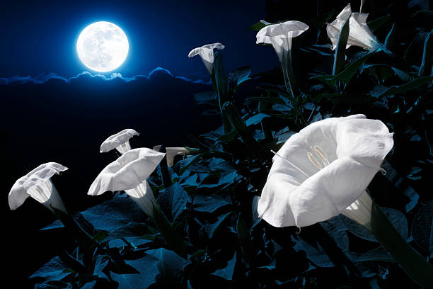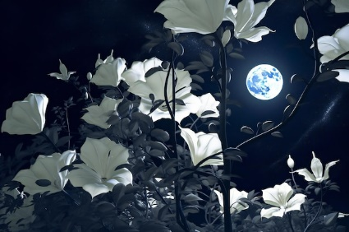 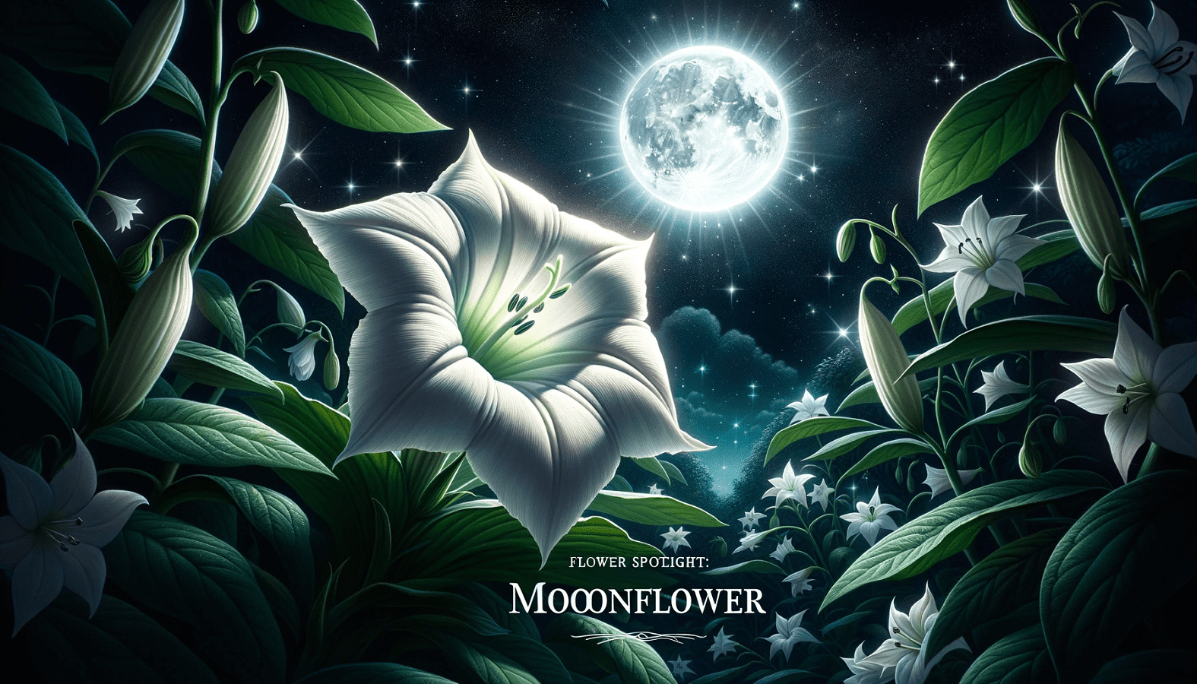

**FORESTA**:

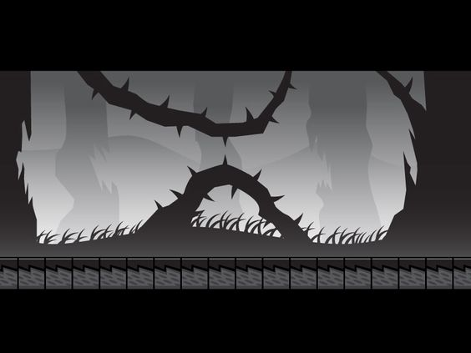 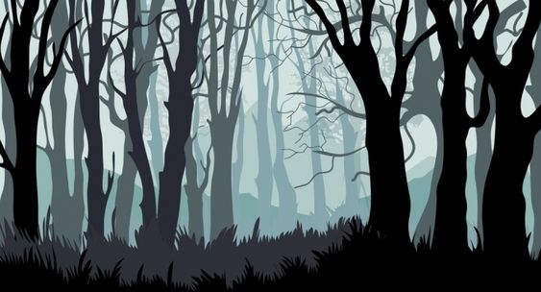 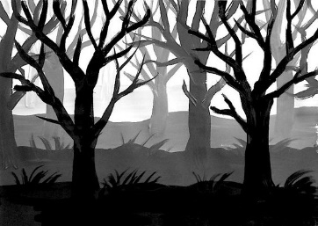

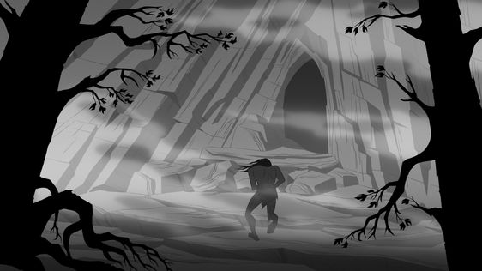**CAVERNA**:

